INSTITUTO FEDERAL DO PARANÁ

CAMILA GOMES FERREIRA
LYNCON ESTEVAN BERNARDO BAEZ

SISTEMA DE GERENCIAMENTO DE PROJETOS

FOZ DO IGUAÇU, PR
2019
CAMILA GOMES FERREIRA
LYNCON ESTEVAN BERNARDO BAEZ

SISTEMA DE GERENCIAMENTO DE PROJETOS

Documentação do Projeto Integrador apresentado ao curso Técnico em Informática como requisito parcial de avaliação.

Orientadores:
Itamar Nieradka Pena
Marcela Turin

FOZ DO IGUAÇU, PR
2019

FOLHA DE APROVAÇÃO

CAMILA GOMES FERREIRA
LYNCON ESTEVAN BERNARDO BAEZ

SISTEMA DE GERENCIAMENTO DE PROJETOS

Documentação do Projeto Integrador apresentado como requisito parcial para a obtenção do título de Técnico Nível Médio, do curso Técnico em Informática do Instituto Federal do Paraná, aprovada pela seguinte banca examinadora:

Orientador(a): Nome completo do Orientador 1, com titulação
Colegiado de Informática, IFPR

Orientador(a): Nome completo do Orientador 2, com titulação
Colegiado de Informática, IFPR

Orientador(a): Nome completo do Orientador 3, com titulação
Colegiado de Informática, IFPR

Membro avaliador: Nome completo do Membro Avaliador 1, com titulação
Colegiado de {nome do colegiado}, IFPR

Foz do Iguaçu, 26 de novembro de 2019
RESUMO

Este trabalho tem como objetivo

Palavras-chave: Termo 1. Termo 2. Termo 3.

ABSTRACT

Key words: Termo 1. Termo 2. Termo 3.

LISTA DE ILUSTRAÇÕES

Figura 1 – Diagrama de casos de uso geral da Livraria Web 13
Figura 2 – Diagrama de classes de implementação da Livraria Web 15
Figura 3 – Exemplo de diagrama de sequência para a Venda de um Livro 17

LISTA DE QUADROS

Quadro 1 – Requisitos funcionais do sistema de locação de bicicletas 11
Quadro 2 – Regras de negógio da locadora de bicicletas 12
Quadro 3 – Requisitos não funcionais tecnológicos da locadora de bicicletas 12

SUMÁRIO

Sumário
1 - Introdução 9
1.1Objetivo Geral 9
1.2Objetivos Específicos 9
1.3Metodologias 9
2TRABALHOS RELACIONADOS 10
2.1Caso 1 10
2.2Caso 2 10
2.3Caso 3 10
2.4Considerações Finais 10
3ESTUDO DE CASO 11
3.1Contextualização 11
3.2Levantamento de Requisitos 11
3.2.1Requisitos Funcionais 11
3.2.2Regras de Negócio 12
3.2.3Requisitos Não Funcionais Tecnológicos 12
3.3Diagramas de análise e modelagem do sistema 12
3.3.1Diagrama de Casos de Uso Geral 12
Diagramas de Casos de Usos Complexos 15
3.3.2Diagrama de Classes Conceitual 15
3.3.3Diagrama de Classes de Implementação 15
RESULTADOS OBTIDOS 17
3.4Diagramas de projeto 17
3.4.1Diagrama Entidade Relacionamento 17
3.4.2Diagrama de Atividades 17
3.4.3Diagramas de Sequência de Casos de Usos Complexos 17
3.5Aplicação desenvolvida 19
4CONCLUSÃO 20
5REFERÊNCIAS BIBLIOGRÁFICAS 21

1 Introdução
O Laboratório de Automação e Simulação de Sistemas (LASSE) tem como propósito tornar a Itaipu Binacional cada vez mais autossuficiente, realizando simulações de sistemas elétricos e atualizações de automação de dispositivos na Usina. O laboratório também conta com a execução de projetos em Pesquisa, Desenvolvimento e Inovação realizados no Parque Tecnológico de Itaipu (PTI). Ao decorrer de seus anos de existência, a empresa ganhou mais visibilidade, novos funcionários, assim como novos projetos buscando auxilio em sistemas de gerenciamento de projetos como Redmine, porém esses sistemas tem a intenção de ser genéricos, implementando varias funcionalidades que nunca serão usadas pelos funcionários ou não apresentando uma funcionalidade necessária, o que causa insatisfação dos funcionários que utilizam o sistema.
Sendo assim, viu-se a necessidade da criação de uma aplicação web para gerenciamento de projetos, que iria ser mais especifico as nessidades dos LASSE, auxiliando os funcionários a controlar tempo de trabalho e gastos em projetos de uma maneira facil de entender, além de facilitar o trabalho da gerencia da empresa centralizando todas as ações dos funcionários em um único sistema, sendo assim, foi criado o software que foi chamado de Tracking Projects, porém esse sistema possuia dependência com o software Redmine, necessitando assim da criação de um softaware independente e com novas funcionalidades.
Outro problema encontrado pelos funcionarios é que para efetuar a requisição de compras, viagens, novos projetos, dentre outras ações, é necessário um processo burocrático cada vez mais presente no dia a dia, onde os mesmos necessitam preencher formulários em arquivos de texto no formato Word ou Libre Office, que em muitas vezes possuem campos que já foram preenchidos anteriormente em outros arquivos.
Para resolver esse problema o sistema deve disponibilizar uma funcionalidade que irá receber um o formulário em arquivo de texto e exibirá o mesmo no navegador permitindo preencher esse formulário com dados cadastrados anteriormente e por fim gerar um novo documento de texto com os campos agora preenchidos.

  - Objetivo Geral
Este projeto tem como finalidade resolver o problema encontrado no LASSE, desenvolvendo um sistema Web de gerenciamento de projetos direcionado especificamente para os funcionários da empresa, sendo capaz de atender as necessidades da forma mais automática e ágil possível.

  - Objetivos Específicos
- Entrevistar os funcionários do LASSE identificado suas necessidades, para assim, gerar os requisitos do sistema.

- Elaborar e criar banco de dados para o sistema.

- Desenvolver CRUD para projetos, usuários, tarefas, atividades, viagens, compras e centro de custos

- Implementar cálculo do gasto total dos projetos com base no tempo de trabalho dos funcionários, viagens realizadas e compras feitas.

- Desenvolver geração de graficos de atividade dos funcionários e gastos em projetos para melhorar a compreenção dos usuários.

- Implementar funcionalidade de geração de formulário odt com base em formulário html gerado pelo sistema ou por outro formulário odt.

- Implementar acessibilidade para usuários com deficiencias visuais.

  - Metodologias
Para o desenvolvimento do sistema a linguagem de desenvolvimento escolhida foi o PHP por ser a linguagem mais dominada pelos integrantes do projeto, por ser uma linguagem de alto nivel com muitas funções uteis disponiveis e também pela facilidade com a conexão ao banco de dados. Foi utilizado banco de dados MySQL para o gerenciamento dos dados cadastrados, toda a documentação foi feita utilizando os padrões UML por meio do software Astah UML e na parte de Front-end foi utilizado Bootstrap.
Durante o desenvolvimento foram realizadas pesquisas voltadas a estruturação de arquivos odt, mais expecificamente sua estrutura xml. Foi realizado o estudo de casos de uso através de entrevistas com os funcionários que iriam utilizar o sistema.

- TRABALHOS RELACIONADOS
  - Caso 1 - Asana
Asana é um software para gestão de projetos e tarefas de grandes empresas com muitas funcionalidades tais como: uma timeline para criar um plano que mostre como as partes do seu projeto se encaixam e ajuda a manter o trabalho em andamento conforme as coisas mudam, visualição do trabalho em um calendário, visualização de progresso dos projetos, além de garantir mais de 100 integrações com outros sistemas como Gmail, google Calendar, Google Drive, dentre outros.
Este software é uma poderosa ferramenta que auxilia no desenvolvimento de várias grandes empresas como Google, Spotify, AirBnb e muitos outros, evidenciando a importância de softwares de gestão para uma maior organização e maior eficiencia de grandes equipes de desenvolvimento. A FIGURA 1 – Tela de gerenciamento de tarefas abaixo ilustra a principal tela de tarefas de um projeto do Asana.
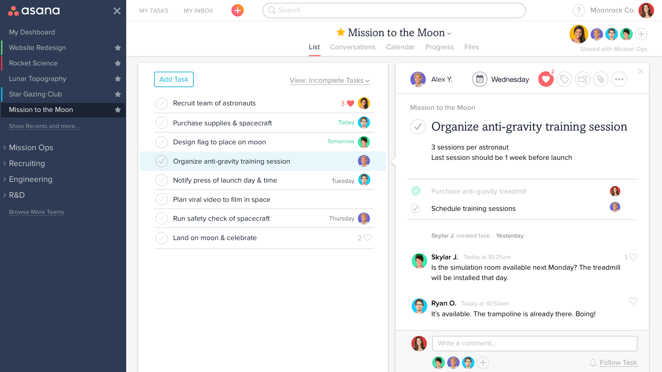
FIGURA 1 - Tela de gerenciamento de tarefas

  - Caso 2 – Monday.com
O Monday.com é um dos principais softwares de colaboração e comunicação para equipes que sincroniza todas as informações em um único hub acessível, capacitando agentes e membros da equipe para tomar decisões importantes juntos. Sua capacidade de destaque está simplificando a contribuição, ajudando equipes e departamentos a trabalhar e colaborar da maneira mais eficiente. O Monday.com permite reunir e exibir dados de progresso de maneira lógica e compreensível, permitindo que os membros da equipe acompanhem os projetos e as tarefas comuns.
Os diversos recursos exclusivos da Monday.com ajudam a impulsionar o desempenho de qualquer negócio, incluindo fácil acesso à plataforma e monitoramento constante do desempenho de equipes e indivíduos; fácil colaboração que permite que todos os envolvidos se envolvam ativamente e contribuam para o projeto; relatórios e análises que podem fornecer rapidamente métricas operacionais; e personalização que permite configurar a plataforma para suas regras e políticas específicas. A FIGURA 2 – Painel de Tarefas abaixo ilustra uma lista de tarefas no Monday.com

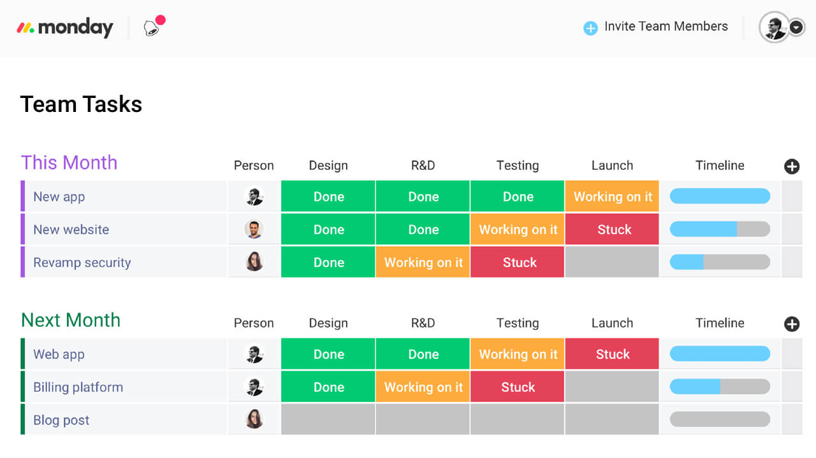
FIGURA 2 - Painel de Tarefas

  - Caso 3 – Jira
Este aplicativo é recomendado para desenvolvedores de aplicativos, pois abrange todos os aspectos desde o início até o lançamento. A versão em nuvem do JIRA é fácil de configurar e manter, já que todas as atualizações são automáticas. Também é possível optar pela solução no local, que oferece instaladores Windows e Linux. Os recursos importantes incluem: relatórios avançados, pesquisa e filtragem robusta, painéis e painéis personalizáveis, integração contínua de problemas e fontes e gerenciamento de defeitos e bugs.
Com o mecanismo de fluxo de trabalho avançado do aplicativo, é possível criar facilmente um processo de adaptação para equipes. Os painéis fornecem uma visualização personalizada. Para integrações,existe a opção de utilizar APIs Java e REST flexíveis e escolher entre mais de 800 plug-ins e complementos no Marketplace da Atlassian. A FIGURA 3 – Tela de Problemas abaixo ilustra a aba de problemas encontrados durante um projeto no JIRA.

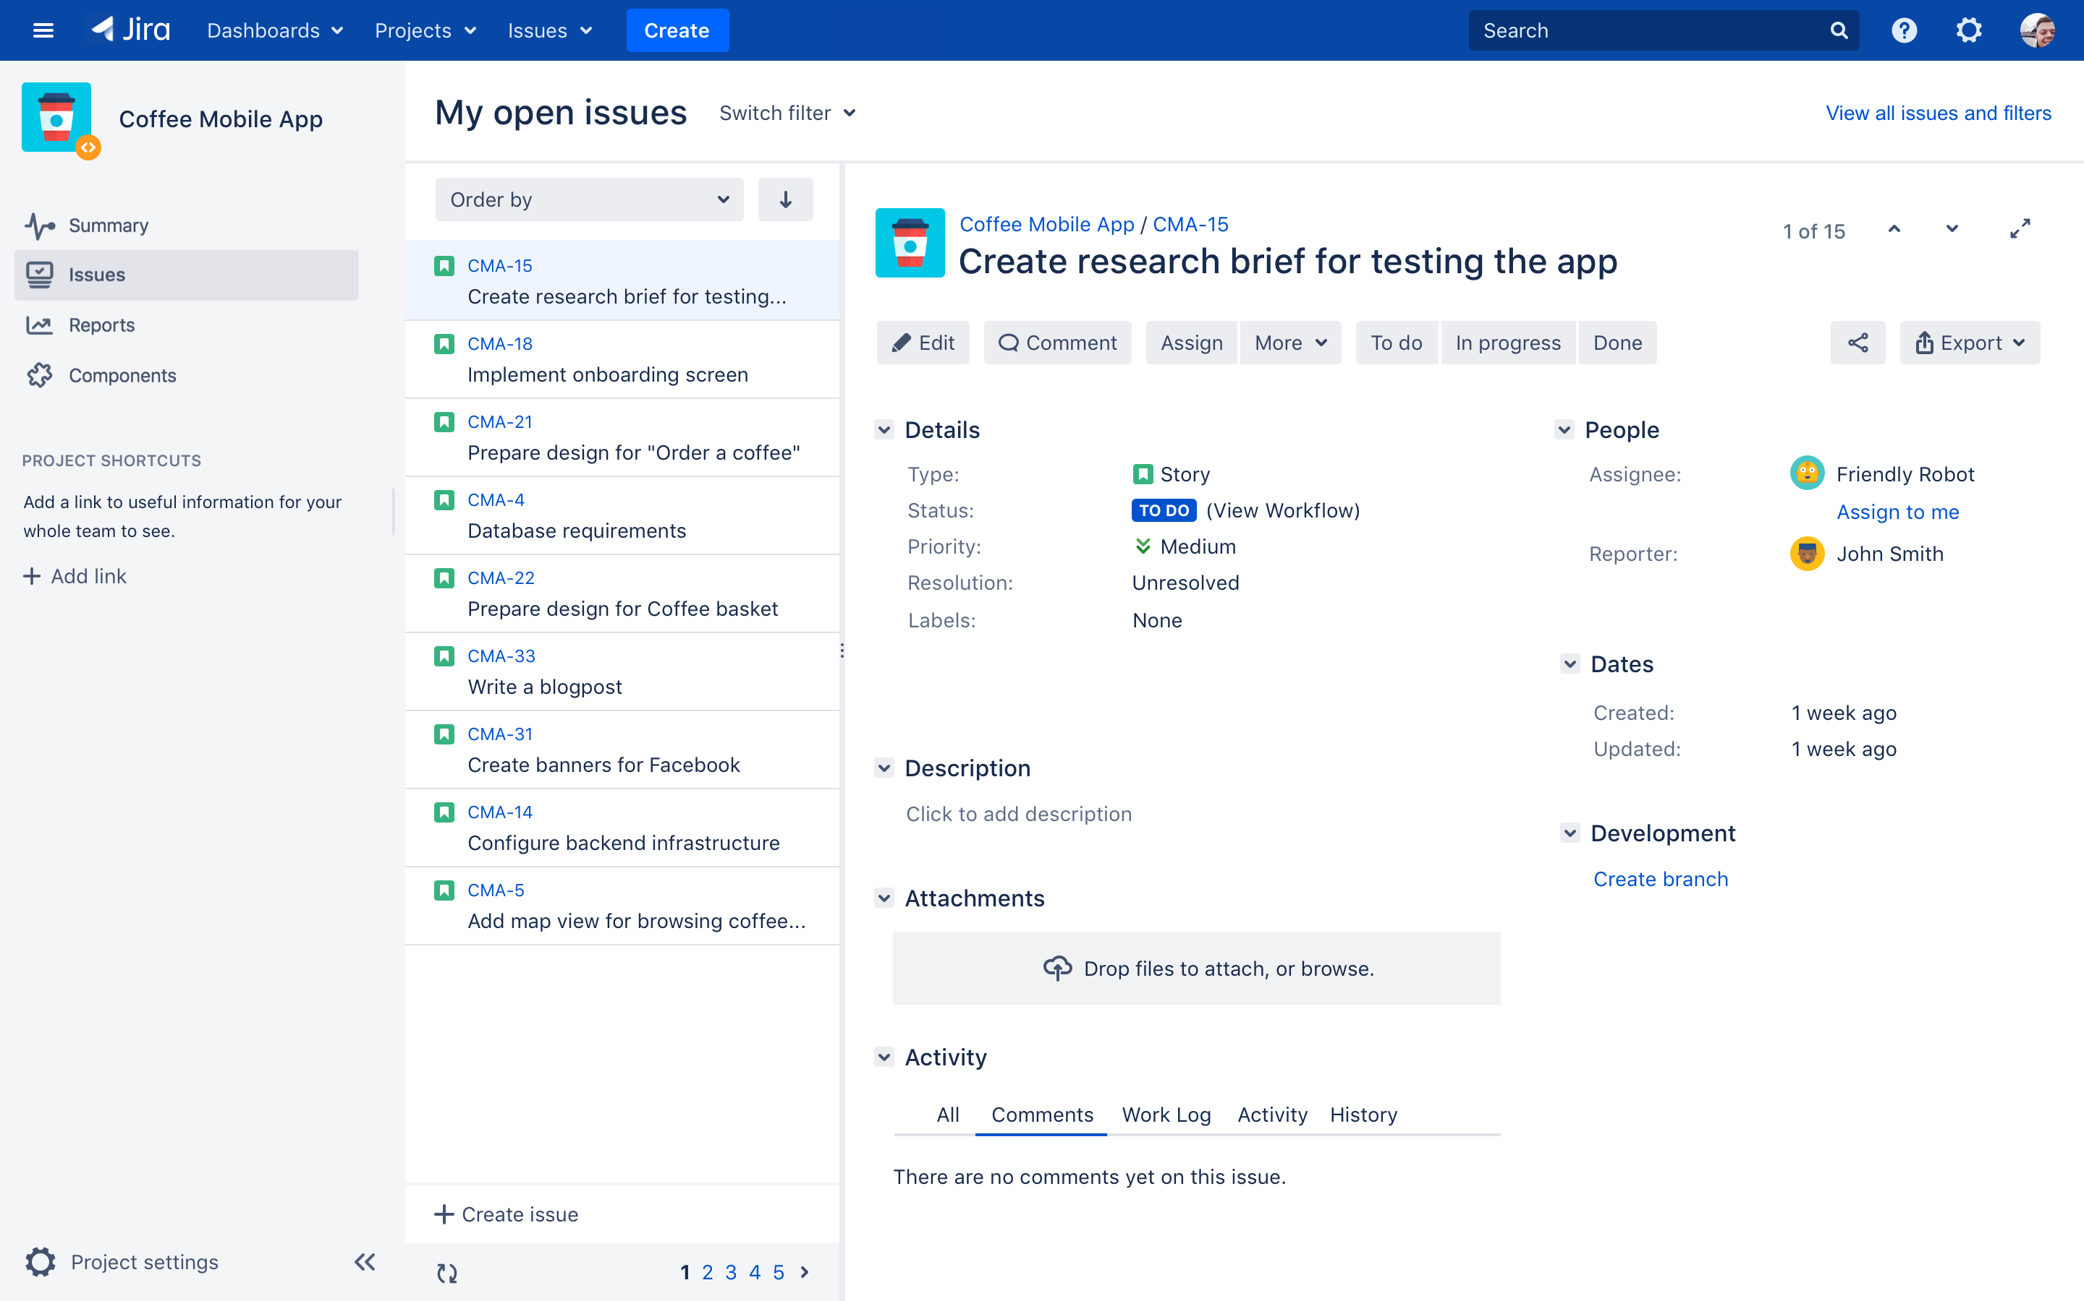
FIGURA 3 - Tela de Problemas

  - Considerações Finais
Os sistemas de gestão de projetos estão sendo cada vez mais usados por diversas empresas, sejam elas grandes ou pequenas, pois são escencias para o maio aproveitamento de tempo e eficiencia.
Todos os sistemas mostrados possuem uma ampla lista de funcionalidades, o que é feito para que esses sistemas possam ser utilizado por empresas e equipes de diversas areas. Por outro lado isso acaba poluindo o sistema e dificultando o entendimento do usuario, não encontrando certa funcionalidade dentre tantas.
O diferencial do projeto proposto é a funcionalidade de preenchimento automatico de formulários e também o menor numero de funcionalidades que precisam ser usadas, atendendo a demanda do LASSE.

- ESTUDO DE CASO
Atendendo as necessidades do Laboratorio de Automação e Simulação de Sistemas, foi solicitado a criação de um site (sistema web) para a gestão de projetos a fim de resolver problemas de gestão e repetição de tarefas.

  - Contextualização
Inicialmente o sistema deve prever uma hierarquia de acesso em que o usuário denominado adiministrador terá acesso a todos os dados do sistema porém não poderá criar projetos nem alterar os existentes podendo apenas fazer comentários, sendo necessario uma senha única do sistema para cadastrar um novo administrador, enquanto o usuário denominado funcionário poderá acessar apenas os dados inseridos por ele ou compartilados com o mesmo além de poder criar projetos, tarefas e atividades dentro desses projetos. Ambos os usuários deverão mater seus cadastros com os seguintes dados: nome, cpf, rg, data de emissão do rg, data de nascimento, tipo de usuário, valor da hora de trabalho, formação, atuação, e-mail, login e senha, além disso os funcionários poderão criar em seus perfis atividades não planejadas que são imprevistos ocorridos durante horário de trabalho como atestados médicos ou atrasos. Os usuários deverão acessar o sistema através de um login.
Um funcionário poderá criar projetos mantendo os seguintes dados: data de inicio,data de finalização, funcionários, nome, total gasto, nome do convenio, numero do convenio, fonte de recurso, número centro de custo e descrição. Um funcionário também poderá inserir outros funcionários nos projetos criados por ele, permitindo assim a alteração de dados e a criação de tarefas e atividades dentro deste projeto. Os funcionários de um projeto poderão criar tarefas dentro desses projetos contendo os seguintes dados: data de inicio, estado(concluida, trabalhando, aguardando), data prevista para conclusão, nome e descrição. Uma tarefa só poderá ser criada caso sua data de inicio e conclusão estejam dentro do intervalo de duração do projeto.
Dentro de uma tarefa o funcionário poderá inserir atividades planejadas mantendo os seguintes dados: nome, comentário, tempo investido, data da realização, tipo e total gasto ou viagens, mantendo os seguintes dados: origem, destino, meta, data ida, data volta, justificativa, observações, passagem, veiculo, data entrada hospedagem, horario entrada hospedagem, data saida hospedagem, horario saida hospedagem e total gasto ou compras mantendo os seguintes dados: total gasto e produtos comprados e proposito da compra.Uma atividade só poderá ser criada caso sua data de realização esteja dentro do intervalo de duração da tarefa.
No perfil de um funcionário um grafico de colunas com o tempo gasto em cada projeto deve ser exibido podendo ser das atividades de um único dia ou de um mês inteiro.
No perfil do adiministrador poderá ser visualizado todos os projetos em uma dashboard dando acesso a graficos das atividades dos funcionarios ou gastos do projeto selecinado, além disso o administrador poderá visualizar os graficos de atividade de cada funcionário e os graficos de gastos em relação a todos os projetos.
Ao final da inserção de uma viagem ou de uma compra o funcionário poderá gerar um documento odt com os dados cadastrados utilizando um modelo predefinido ou fornecido pelo mesmo.
Todos os usuários terão acesso a uma funcionalidade em que o sistema deve receber um formulário em formato odt e converter para html exibindo para o usuario e identificando os campos, permitindo que o usuário preencha esses campos. Durante o preenchimento o sistema deve disponibilizar os dados de um projeto selecionado e do usuário, autopreenchendo campos com nomes parecidos com informações já cadastradas no banco de dados. Por fim, o sistema deve disponibilizar para download um arquivo odt com base formulário agora preenchido.

  - Levantamento de Requisitos

    - Requisitos Funcionais

Os requisitos funcionais surgiram por meio de entrevistas com os funcionários do LASSE, assim como analise de softwares de gestão de projetos para identificar as funcionalidades mais importantes para os funcionários. O QUADRO 1 – Requisitos Funcionais do Sistema de Gestão de Projetos mostra os requisitos levantados.

Quadro 1 – Requisitos funcionais do sistema de gestão de projetos
Código | Requisito Funcional | Classificação
RF 01 | O sistema deve manter os projetos como os seguintes dados: data de inicio,data de finalização, funcionários, tarefas, nome, total gasto, nome do convenio, numero do convenio, fonte de recurso, número centro de custo e descrição. | Obrigatório, Permanente e Evidente.
RF 02 | O sistema deve manter os usuários com os seguintes dados: nome, cpf, rg, data de emissão do rg, data de nascimento, tipo de usuário, valor da hora de trabalho, formação, atuação, e-mail e login | Obrigatório, Permanente e Evidente.
RF 03 | O sistema deve permitir que os funcionários mantenham as tarefas de um projeto com os seguintes dados: data de inicio, estado(concluida, trabalhando, aguardando), data prevista para conclusão,atividades, viagens, compras, nome e descrição | Obrigatório, Permanente e Evidente.
RF 04 | O sistema deve permitir que funcionarios mantenham viagens em uma tarefa com os seguintes dados: origem, destino, meta, data ida, data volta, justificativa, observações, passagem, veiculo, data entrada hospedagem, horario entrada hospedagem, data saida hospedagem, horario saida hospedagem e total gasto | Obrigatório, Permanente e Evidente.
RF 05 | O sistema deve ser capaz de manter os veiculos como os seguintes dados: nome,tipo,data de retirada, data de devolução,horário de retirada e horário de devolução e condutor. | Obrigatório, Permanente e Oculto.
RF 06 | O sistema deve manter os condutores com os seguintes dados: nome, CNH e data de validade do CNH. | Obrigatório, Permanente e Evidente.
RF 07 | O sistema deve manter as compras com o seguintes dados: proposito, total gasto, e os produtos comprados. | Obrigatório, Permanente e Evidente.
RF 08 | O sistema deve permitir que os usuários realizem autenticação no sistema por meio de login e senha. | Obrigatório, Permanente e Evidente.
RF 09 | O sistema deve manter as atividades com os seguintes dados: tipo, tempo gasto, comentário, data de realizacao, total gasto e funcionário. | Obrigatório, Permanente e Evidente.
RF 10 | O sistema deve apresentar aos funcinários um grafico de colunas com o tempo gasto em cada projeto durante um dia ou um mês inteiro | Obrigatório, Permanente e Evidente.
RF 11 | O sistema deve permitir que o funcionário dono de um projeto possa inserir outro funcionário, dando permissão a todas as funcionalidades deste projeto. | Obrigatório, Permanente e Evidente.
RF 12 | O sistema deve manter os produtos de uma compra com os seguintes dados: valor, quantidade e nome. | Obrigatório, Permanente e Evidente.
RF 13 | O sistema deve permitir que funcionários criem tarefas não planejadas em seu perfil, sem necessidade de estarem vinculadas a um projeto. | Obrigatório, Permanente e Evidente.
RF 14 | O sistema deve calcular os gastos totais de um projeto automaticamente com base nos gastos em viagens, compras e atividades de todas as tarefas. | Obrigatório, Permanente e  Oculto.
RF 15 | O sistema deve gerar e disponibilizar ao administrador graficos de participaçao dos funcionários em determinado projeto ou de gastos de determinado projeto.  O sistema deve gerar e disponibilizar ao administrador graficos das atividade de cada funcionário e grafico de gastos de todos os projetos. | Obrigatório, Permanente e Evidente.
RF 16 | O sistema deve permitir que os usuários forneçam arquivos odt em forma de formulários e esse arquivo seja convertido para html, sendo exibido no navegador. | Obrigatório, Permanente e Evidente.
RF 17 | O sistema deve identificar possíveis campos de um formulário fornecido pelo usuário possibilitando o preenchimento desse campo | Obrigatório, Permanente e Evidente.
RF 18 | O sistema deve permitir que os usuários insiram campos para preenchimento em um formulário fornecido. | Obrigatório, Permanente e Evidente.
RF 19 | O sistema deve permitir que o usuário selecione um projeto para que o sistema auto-complete campos com nomes parecidos e forneça palavras cadastradas parecidas durante o preenchimento de um campo. | Obrigatório, Permanente e Evidente.
RF 20 | O sistema deve gerar um novo arquivo odt com base no formulário preenchido pelo usuário disponibilizando-o para download. | Obrigatório, Permanente e Evidente.
Fonte: Autoria própria (2019)

    - Regras de Negócio
As regras de negocio surgiram da necessidade de validar certas ações do sistema, assim como diferenciar os tipos de usuários garantindo maior segurança aos dados dos usuários. O QUADRO 2 – Regras de Negocio do Sistema de Gestão de Projetos mostra as regras de negocio levantados.

Quadro 2 – Regras de negógio do sistema de gestão de projetos
Código | RF | Regra de Negócio
RN 1 | RF 02, RF 08 | O sistema deve prever uma hierarquia de acesso em que o usuário denominado adiministrador terá acesso a todos os dados do sistema e a geração de graficos exclusivos, porém não poderá criar projetos, enquanto o usuário denominado funcionário poderá acessar apenas os dados inseridos por ele ou compartilados com o mesmo além de poder criar projetos, tarefas e atividades.
RN 2 | RF 03 | Uma tarefa pode apenas ser criada caso sua data de inicio e conclusão estejam entre o periodo de inicio e o fim do projeto em que está inserida
RN 3 | RF 02 | Um administrador só poder ser cadastrado caso uma senha de sistema seja inserida.
RN 4 | RF 09 | Uma atividade só pode ser inserida caso sua data de realização esteja entre o periodo de inicio e conclusão da tarefa em que esta sendo inserida.
Fonte: Autoria própria (2019)

    - Requisitos Não Funcionais Tecnológicos

Os requisitos Não funcionais Tecnologicos surjiram por decisão dos desenvolvedores com o intuito de utilizar os melhores metodos de programação para garantir um maior desempenho do sistema.O QUADRO 3 – Requisitos não funcionais tecnológicos do Sistema de Gestão de Projetos mostra os requisitos levantados.

Quadro 3 – Requisitos não funcionais tecnológicos do sistema de gestão de projetos
Código | Requisito Não Funcional Tecnológico
RNFT 01 | As conexões com o banco de dados devem ser tratadas com o padrão Factory (Fábrica de Conexões).
RNFT 02 | O processo de login deve ser realizado via LDAP, sem a necessidade de armazenamento de senha no banco de dados.
Fonte: Autoria própria (2019)

    - Requisitos Não Funcionais Suplementares
Os requisitos não funcionais suplemnteares surgiram para selecionar as tecnologias mais acessiveis e mais dominadas pelos desenvolvedores, garantindo maior abrangencia do sistema.O QUADRO 4 – Requisitos não funcionais suplementares do Sistema de Gestão de Projetos mostra os requisitos levantados.

Quadro 4 – Requisitos não funcionais suplementares do sistema de gestão de projetos
Código | Requisito Não Funcional Suplementares
RNFS 01 | O sistema deve ser implementado para plataforma web.
RNFS 02 | O sistema deve ser implementado em linguagem PHP.
RNFS 03 | O sistema deve usar banco de dados MySQL.
RNFS 04 | O sistema deve possuir documentação técnica usando diagramação UML.
RNFS 05 | A interface do sistema deve utilizar HTML 5, CSS e Botstrap.
Fonte: Autoria própria (2019)

